
דף 294
מהאשפח של עדה ונורית
דצמבר 2014
נשפך מן הפח- עד כה ירדו כ 275 מ"מ גשם
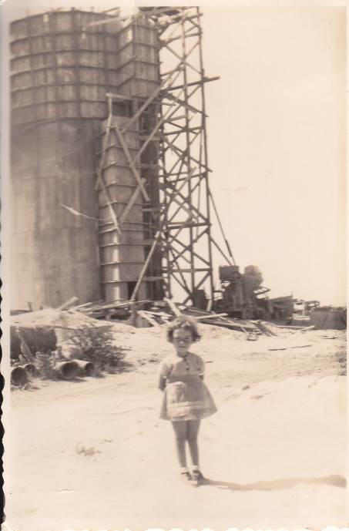
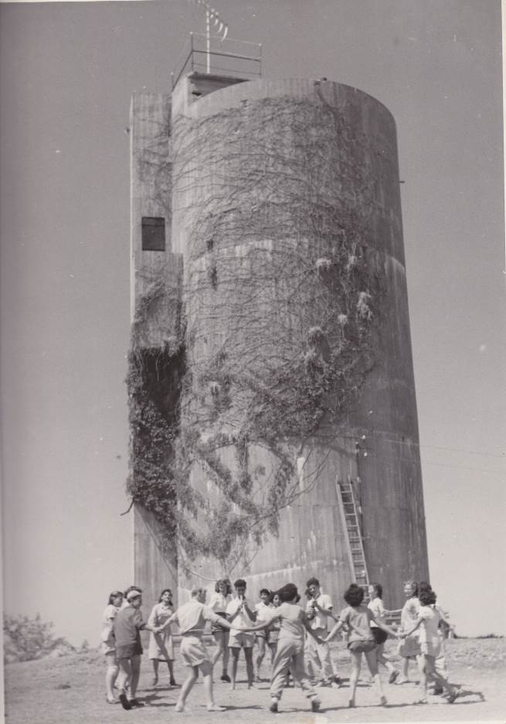
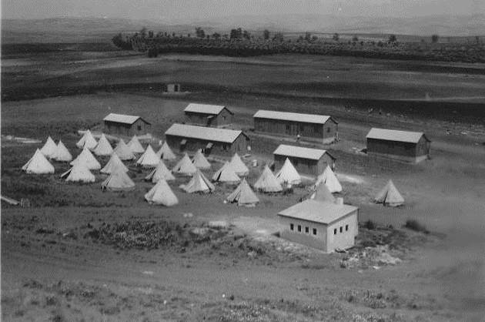
עולה על גדותיו- רק בחנוכה אתה יכול להסתובב ברחוב עם אבקה לבנה מתחת לאף ושוטר לא יגיד לך כלום

מבט ממגדל המים מזרחה, המאפייה במרכז, מחסן זיתים טרם נבנה - 1940
1938 - דליה שרף ומגדל המים ההולך ונבנה ב"נקודה החדשה"
מימין הורה סוערת לנגינת חליליות במרכז התמונה – תחילת שנות ה- 50

שבוע נהדר עדה ונורית פ.

